자료구조 HW4 보고서

공과대학 컴퓨터공학부
2020-17316
최준우

1. 정렬 알고리즘 작동 방식
1.1. Bubble Sort
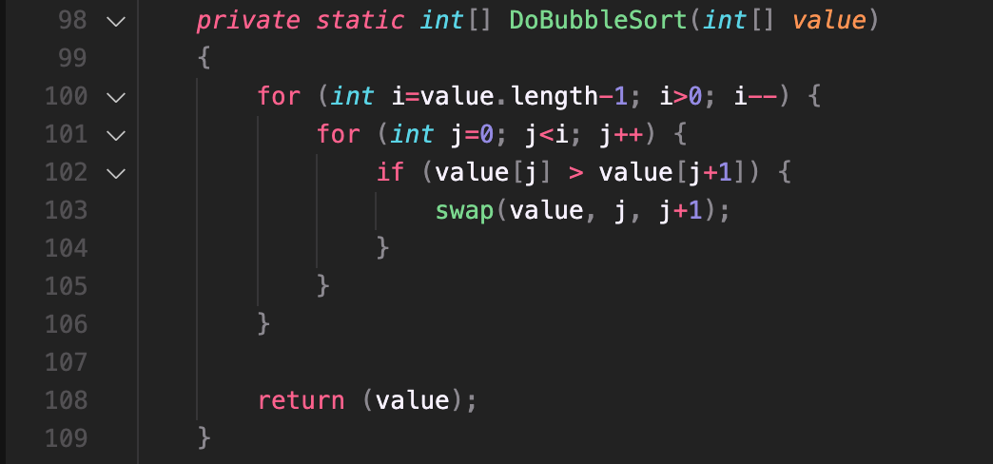
Bubble Sort에서는 배열의 i번째 자리(오름차순 정렬에서는 맨 뒤부터 하나씩 앞으로)에, 배열의 i번째 이전까지 값들의 최댓값을 넣는다. 위 코드에서 j는 0부터 i 전까지의 값을 가지며 증가한다. 배열의 j번째 값과 j+1번째 값을 비교하여, 앞의 값이 뒤의 값보다 작으면 교환한다. i=value.length-1 부터 i=1까지의 모든 자리에 최댓값이 오면 정렬이 끝난다. 반복문 두 개가 중첩되어 있으므로, 시간복잡도는 모든 경우에 대해 $Θ(n^{2})$이다.

1.2. Insertion Sort
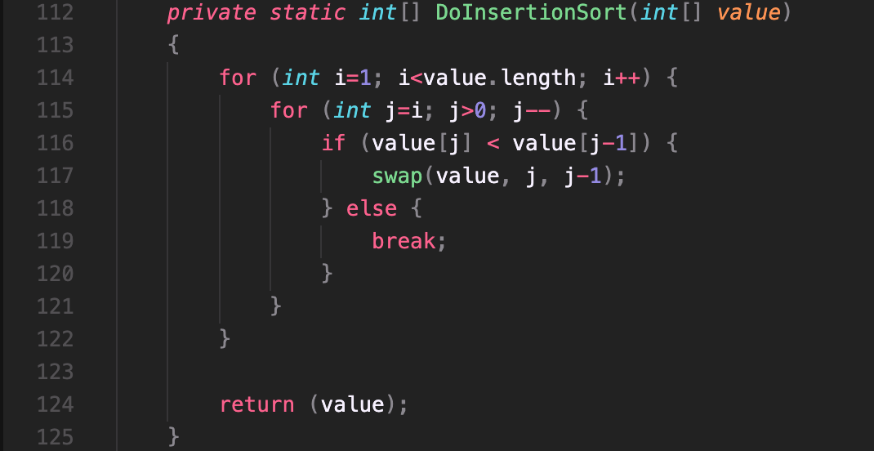
Insertion Sort에서는 배열의 0부터i-1번째까지의 값들이 정렬되어있고, i번째 값을 앞의 정렬된 부분의 적절한 위치에 삽입한다. 위 코드에서 i는value.length-1까지 증가하고, 비교되는 값의 인덱스인 j는 i부터 1까지 감소한다. 배열의 j번째 값과 j-1번째 값이 비교된다. j번째 값이 j-1번째 값보다 작으면 둘을 교환하고, 아니면 j에 대한 반복문이 종료된다. 반복문 두 개가 중첩되어 있으므로 시간복잡도는 평균적인 경우와 최악의 경우에 $Θ(n^{2})$이다. 그러나 최선의 경우에는 이미 배열이 정렬되어있어 j=i일때 각 반복문이 종료되므로, 시간복잡도가 $Θ(n)$이다.

1.3. Heap Sort
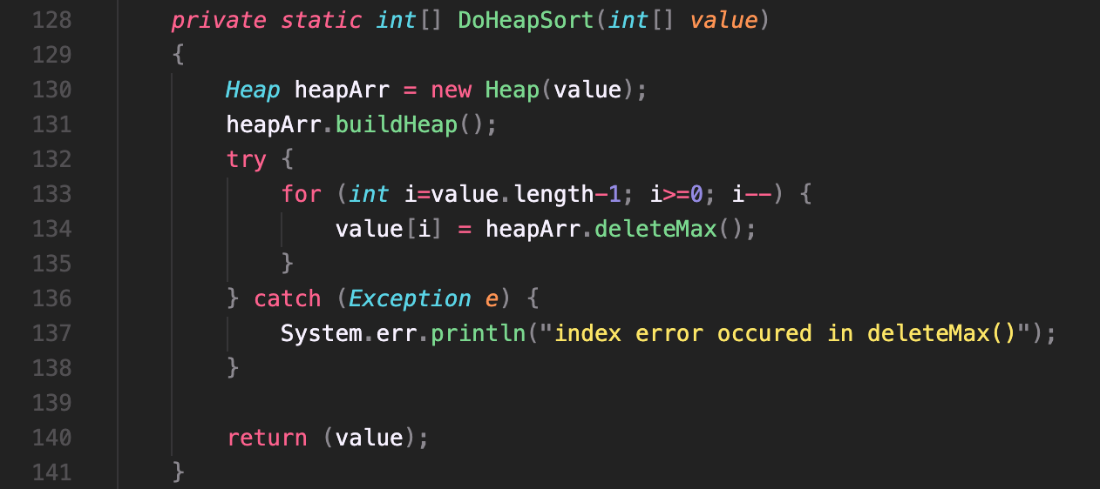
Heap 클래스 구현은 자료구조 강의 노트를 참고하였다. Heap Sort는 주어진 배열을 buildHeap()을 통해 heap 구조로 만들고, max heap을 이용한 경우 deleteMax()로 최댓값을 하나씩 배열의 뒤부터 쌓는다. Max heap의 root에는 항상 그 배열의 최댓값이 있고, deleteMax()로 그 값을 제거하더라도 percolateDown()이 호출되어 다시 heap 구조로 복원된다. buildHeap에서는 (n-2)/2번의 percolateDown()이 호출되며, 시간복잡도는 $Θ(n)$이다. deleteMax()의 시간복잡도는 최악의 경우 $θ(logn)$, 최선의 경우 $Θ(1)$이다. 이 과정이 n번 일어나므로 평균적인 경우와 최악의 경우 시간복잡도는 $Θ(nlogn)$이고, 최선의 경우 $Θ(n)$이다.

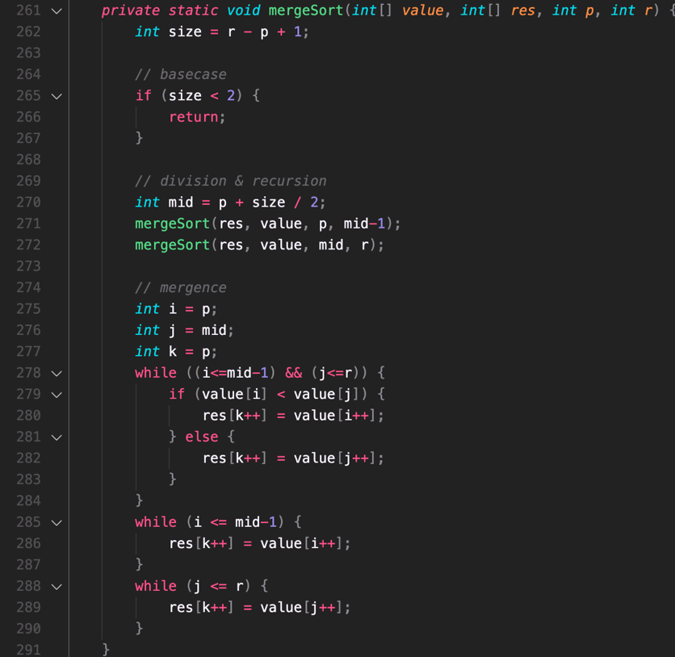
1.4. Merge Sort
뼈대코드에 mergeSort()라는 함수를 따로 만들었다. value는 정렬되는 배열, res는 정렬 결과가 저장되는 배열, p는 시작 인덱스, r은 끝 인덱스다. 이 함수를 호출하기 전 미리 value를 res에 복제하였다. Basecase는 size가 2보다 작은 경우다. mid = p + size / 2로 계산하여 배열을 두 부분으로 나누고, res와 value의 순서를 바꾸어 재귀호출을 하였다. 이후에는 value의 mid를 기준으로 하는 두 부분이 각각 정렬된다. 임시 배열에서 결과 배열로 모든 값을 복사하는 과정, 또는 새로운 배열을 동적 선언할때마다 생기는 오버헤드를 줄이기 위해 이와 같이 구현하였다. 정렬된 두 부분의 각 값을 비교하여 작은 값부터 res의 앞에 삽입한다. 둘 중 한 부분에서 삽입되지 않은 값도 마저 res에 삽입되면, 최종적으로 res는 정렬된 배열이 된다. 시간복잡도는 $Θ(nlogn)$이다.
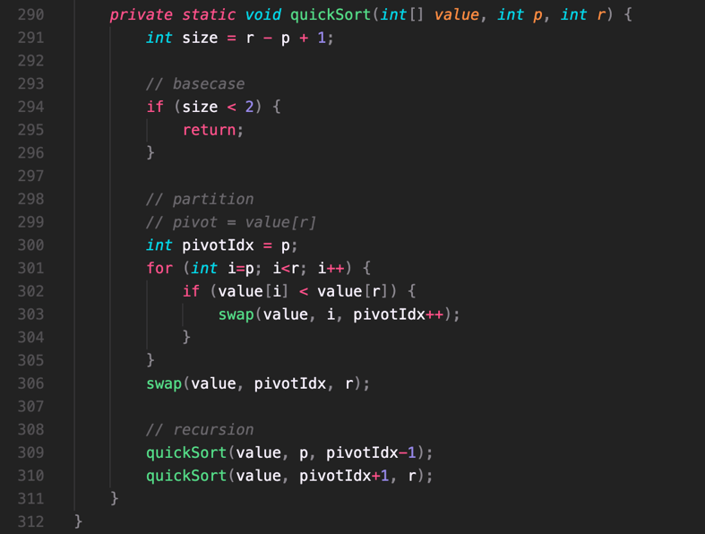
1.5. Quick Sort
Quick Sort는 Merge Sort와 비슷하게 분할-정복 방법을 이용하는 정렬 알고리즘이다. Basecase는 size가 2보다 작은 경우다. 배열의 마지막 원소(value[r])를 pviot로 설정하였다. 반복문의 각 단계에서, pivotIdx는 배열에서 pivot보다 작다는 것이 확인된 마지막 값의 바로 다음 인덱스를 가리키고, i는 pivot보다 크거나 같다는 것이 확인된 마지막 값의 인덱스를 가리킨다. pivotIdx를 기준으로 배열은 두 부분으로 나뉘는데, 하나는 pivot보다 작은 값만 있고 나머지는 pivot보다 크거나 같은 값만 있다. 각각에 대해 재귀호출을 하면 배열이 정렬된다. 시간복잡도는 평균적인 경우와 최선의 경우 $Θ(nlogn)$이고, 이미 정렬되어있는 최악의 경우에는 $Θ\left(n^{2}\right)$이다.

1.6. Radix Sort
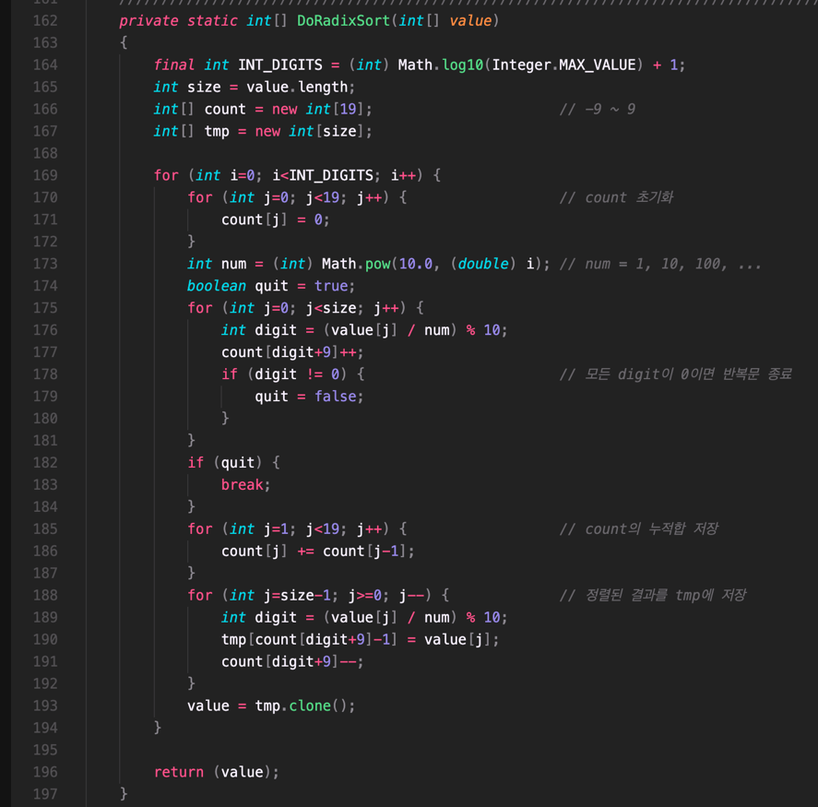
Radix Sort는 정수의 각 자릿수에 대해서 Counting Sort로 정렬하는 것을 반복한다. 정렬되는 데이터로 음수가 허용되므로 count의 크기는 인덱스 -9~9를 이용하기 위해 19로 설정하였다. 일의 자리 부터 더 높은 자리를 향해 Counting Sort가 반복된다. 해당하는 자릿수의 숫자가 나오는 횟수가 count에 저장된다. count의 가중합을 구하면 해당 자릿수에 대해 정렬된 배열을 구할 수 있다. 이는 tmp에 저장되므로, 정렬되는 결과가 들어갈 배열인 value로 복사한다. Radix Sort는 stable sort이어야 하므로, tmp의 인덱스 j는 size-1에서 1씩 감소하도록 하였다. 시간복잡도는 정수의 최대 자릿수를 d라고 하면 $Θ(dn)$이다.

2. 정렬 소요 시간 분석

정렬 알고리즘 | N = 50000, -30000~30000, 10회, ms |  |  |  | N = 100000, -60000~60000, 5회, ms
 | 평균 | 표준편차 | 최소 | 최대 | 평균 | 표준편차 | 최소 | 최대
Bubble | 3042.5 | 92.7 | 2867.0 | 3173.0 | 11539.8 | 154.2 | 11395.0 | 11783.0
Insertion | 318.0 | 7.9 | 311.0 | 337.0 | 2659.8 | 786.0 | 1267.0 | 3120.0
Heap | 7.0 | 0.6 | 6.0 | 8.0 | 14.6 | 0.5 | 14.0 | 15.0
Merge | 5.0 | 0.5 | 4.0 | 6.0 | 12.2 | 0.8 | 11.0 | 13.0
Quick | 4.6 | 0.8 | 4.0 | 6.0 | 9.8 | 0.4 | 9.0 | 10.0
Radix | 3.7 | 0.5 | 3.0 | 4.0 | 8.0 | 0.7 | 7.0 | 9.0

입력이 “r 50000 -30000 30000”인 경우 10회, “r 100000 -60000 60000”인 경우 5회 정렬을 반복하였다. 각 알고리즘에 대해서 정렬 소요 시간의 세번째 이후 결과를 기록하였다. 모든 경우에 대해서 Bubble Sort가 가장 느렸고, Radix Sort가 가장 빨랐다. 두 경우 모두에 대해서 Quick Sort가 Merge Sort보다 빨랐다.

